Полищук Ирина Валерьевна, учитель высшей категории, старший учитель Макеевского лицея № 1 «Лидер»
polischuk.irina@mail.ru
СОВРЕМЕННЫЕ МЕТОДЫ ПРЕПОДАВАНИЯ И ЭФФЕКТИВНОСТЬ УЧЕБНЫХ ЗАНЯТИЙ (РАЗВИТИЕ САМООБРАЗОВАТЕЛЬНОЙ ДЕЯТЕЛЬНОСТИ ОБУЧАЮЩИХСЯ НА УРОКАХ МЕТЕМАТИКИ И ВО ВНЕУРОЧНОЕ ВРЕМЯ)
Аннотация
В работе представлено эссе, описывающее деятельность учителя, направленную на формирование самообразовательной деятельности учащихся с использованием современных методов обучения. Работа состоит из трех частей: вступление, основная часть, в которой приведены современные методы преподавания и их непосредственное использование на уроках, заключение.
Ключевые слова: учитель, урок, современные методы преподавания, эффективность, развитие самообразовательной деятельности.

Не уметь хорошо выражать своих мыслей - недостаток; но не иметь самостоятельных мыслей — еще гораздо больший; самостоятельные же мысли вытекают только из самостоятельно же приобретаемых знаний.
Ушинский К.Д.
Чем больше мы развиваем и совершенствуем себя, чем полнее реализуем свои возможности, тем интереснее мы становимся для окружения, тем весомее является наш вклад в совместную деятельность и общение с другими людьми.
У каждого человека формируется система ее жизненных ориентаций, которая состоит из нескольких составляющих:
- цель человека в жизни, который предоставляет осмысленности будущему;
- насыщенность жизни, которая характеризует сам процесс жизнедеятельности;
- удовлетворенность самореализацией, которая формируется на основе достигнутого.
Самореализация как составляющая жизненного успеха связана с сознательным стремлением раскрыть свои силы и способности в общественном приложении. Для этого современный выпускник должен быть способен к саморазвитию и непрерывному самообразованию.
Результатом самообразовательной деятельности личности является ее саморазвитие и самовоспитание, которые способствуют самореализации личности как гражданина.
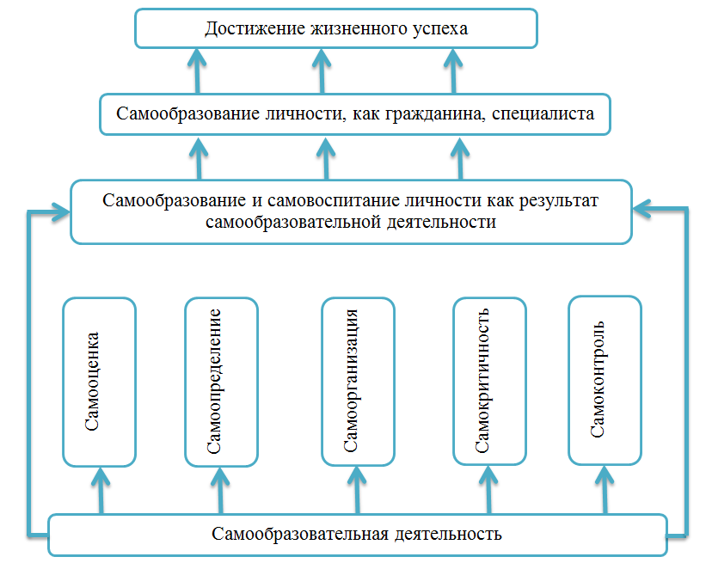
Поэтому важно осознать что такое "самообразование", ее основные черты. В педагогической литературе встречается несколько определений понятия "самообразования".
- Самообразование – это вид самостоятельной работы учеников, одна из форм познавательной деятельности.
- Самообразование – это сознательное движение человека от того, кем он себя осознает, до того, кем он стремится быть.
- Самообразование – это целеустремленное систематическое овладение знаниями и умениями по собственной инициативе, средством самостоятельной познавательной деятельности к его основному занятию.
Педагогический словарь дает такое определение самообразования:
- Самообразование - образование, которое получают в процессе самостоятельной работы без прохождения систематического курса обучения в учебном заведении. Кроме того, самообразование является неотъемлемой частью систематического обучения в учебных заведениях, способствует углублению, расширению и более крепкому усвоению знаний
Следовательно, исходя из этих определений, можно сформулировать основные черты самообразования:
- Получение знаний как дополнительных к основному занятию познавательной деятельность, хотя очень часто связана и даже предопределена им.
- Овладение знаниями по своей инициативе относительно содержания, объема, источника, длительности и времени проведения занятий, независимо от учебного заведения, хотя с возможным использованием определенных программ, консультаций и тому подобное.
- Решающее место в овладении знаниями занимает индивидуальная самостоятельная познавательная деятельность, хотя возможные и коллективные формы работы.
Чтобы создать соответствующие условия для самореализации и саморазвития обучающихся через самообразование, я прежде всего изучаю их реальные возможности: уровень учебных достижений, уровень потребности в достижениях, уровень развития умений, нужных для самостоятельного добывания знаний, уровень самооценки обучающихся, уровень развития умений к самоорганизации.
С этой целью использую анкеты, опросники для выявления уровня развития ЗУН по данным самооценок обучающихся.
Самообразование не может быть успешным, если не вооружить обучающихся системой умений и навыков учебного труда. От форсированности этих умений в значительной степени зависит обучаемость школьников, темпы переработки и усвоения информации и в конечном итоге – качество их обучения. Для формирования учебно-познавательных умений я использую памятки "Как готовиться к уроку математики", "Как доказывать теорему", "Как читать книгу", "Как подготовить реферат" и тому подобное. Эти памятки оформляю на стенде «Самообразовательная деятельность обучающихся» в кабинете математики. Ученики всегда имеют возможность обратиться к ним.
Следующий этап моей работы - это разработка инструментария самообразовательной деятельности.
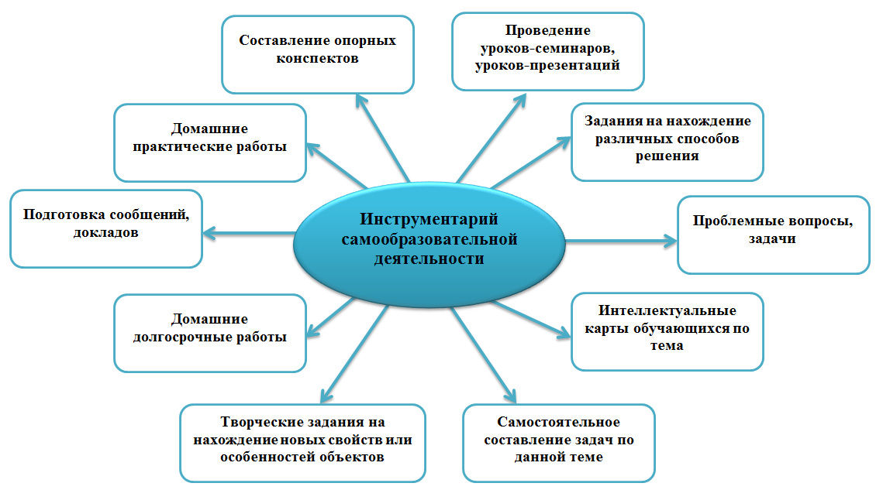
Одним из приемов обучения обучающихся работать самостоятельно с новым материалом является составление опорных конспектов. С обучающимся старшего звена я провожу урок «Типы шпаргалок и приемы их создания» и под этим «соусом» рассказываю, как создавать и использовать опорные конспекты. Следующим этапом в работе с обучающимся предлагаю им самостоятельно создать свой личный опорный конспект по новому материалу или по пройденным темам на уроках обобщения знаний. С целью привлечения учеников к самообразовательной деятельности в своей работе я использую домашние долгосрочные работы (ДДР).
Очень часто случается так, что ученик имеет очень неплохие теоретические знания, но достаточно несложные задачи вызывают у него трудности. Случается это по различным причинам и одна из них – у обучающегося недостаточный опыт самостоятельного решения задач. Обычно более подготовленные ученики предлагают свой путь решения, или учитель «подсказывает» ход решения, а другим – не хватает времени как следует над ней поразмышлять, обратиться к дополнительной литературе. Частично решить эту проблему позволяют задания, рассчитанные на длинный срок.
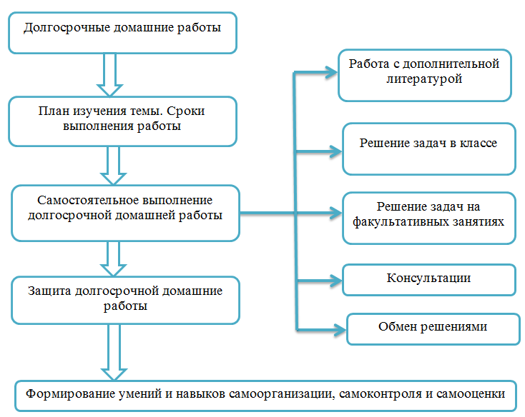
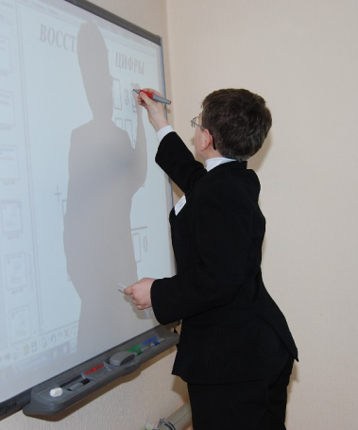
Такие задания обычно дают на первом уроке темы, и обучающиеся выполняют на протяжении изучения темы. В домашнюю долгосрочную работу включены задачи на наиболее сложные и важные моменты темы, демонстрируя их приложение в разных ситуациях. Много понятий дано с опережением – к ознакомлению с соответствующими понятиями.
Иногда это ученикам понятно из условия задачи, иногда целесообразно обратить на это их внимание, подчеркнув на уроке тот момент, когда эти задания становятся доступными.
Целесообразно включить и задания, при выполнении которых требуется обращения учеников к дополнительной литературе.
Следует отметить, что главное здесь - обучение решению задач, потому обстановка секретности в данном случае неуместна. На уроках, консультациях дети могут решить задачи, подобные тем, которые предлагаются в ДДР, обсуждают планы решение задач, излагают рассуждения. В течение очерченного срока ученики выполняют задание в отдельной тетради, которую вовремя сдают на проверку. Учитель проверяет решение задач. Можно практиковать и уроки защиты долгосрочной домашней работы. Оценку за ДДР следует выставлять по результатам проверки «выбранных» задач, проверки наличия задач в тетради, поверхностного пересмотра решения задач. Качественная проверка всех задач не очень плодотворна и вместе с тем обременительна. Каждый ученик имеет возможность самостоятельно решать задачу, потратив на нее столько времен, сколько необходимо именно ему (15 минут или неделю), ученик вынужден пользоваться дополнительной литературой, у учеников появляется возможность поговорить не на тему «мильной оперы», а на тему учебную. В результате формируется социальная, коммуникативная и информационная компетентности обучающихся.
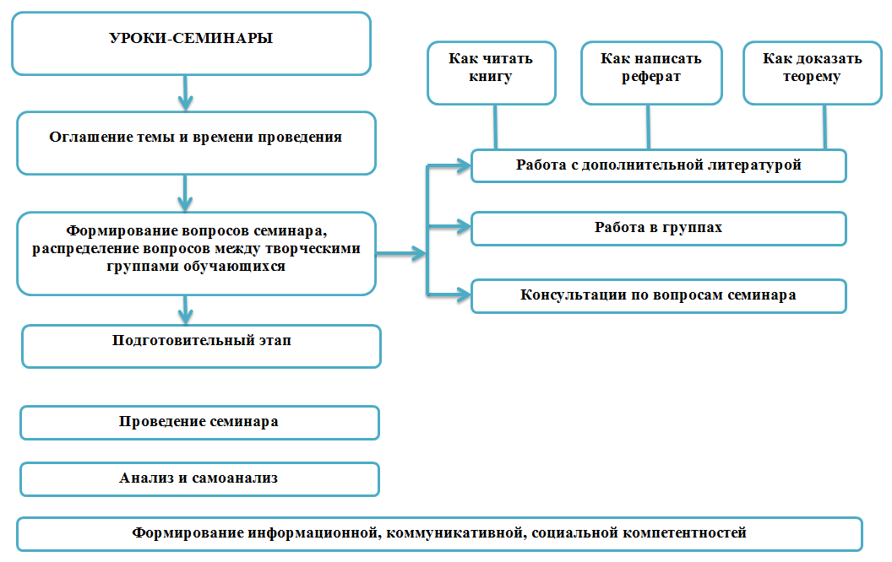
Еще одним из приемов привлечения обучающихся к самообразованию является проведение уроков-семинаров, уроков защиты проектов. Они, прежде всего, характеризуются двумя равноценными признаками: самостоятельной проработкой учениками программного материала и обсуждением на уроке результатов их познавательной деятельности. На этих уроках ученики учатся выступать с самостоятельными сообщениями, дискутировать, отстаивать свою точку зрения, содействуют развитию познавательных и исследовательских умений учеников, росту культуры общения. Более распространенные семинары-доклады, семинары-презентации, семинары по защите проектов, семинары решения задач. Считаю, что организовывать уроки-семинары целесообразно в таких случаях:
- после проведения первых уроков по данной теме;
- во время обобщения и систематизации материала по данной теме;
- во время проведения уроков, посвященных разнообразным методам решения задач и тому подобное.
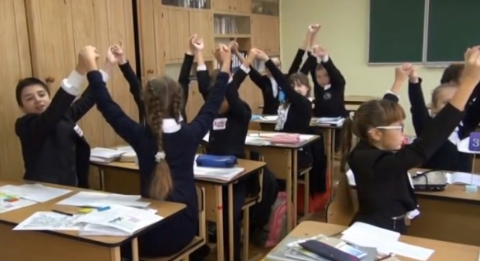
Тему и цель семинара следует определять загодя, планировать его проведение, формулировать вопросы по данной теме, распределять задание между учениками с учетом их индивидуальных возможностей, подбирать литературу, проводить групповые и индивидуальные консультации, проверять конспекты. Получив задание, ученики с помощью памяток оформляют результаты самостоятельной работы в виде конспектов, докладов или рефератов.
В ходе семинарского занятия обращаю внимание обучающихся на то, что нужно записать в тетрадь, что надо запомнить, и тому подобное. Вопросы семинара обсуждают в форме дискуссии, сообщений, докладов рефератов. В конце урока обязательно оцениваю подготовку к уроку, подчеркиваю наиболее удачные моменты, недостатки и пути их преодоления.
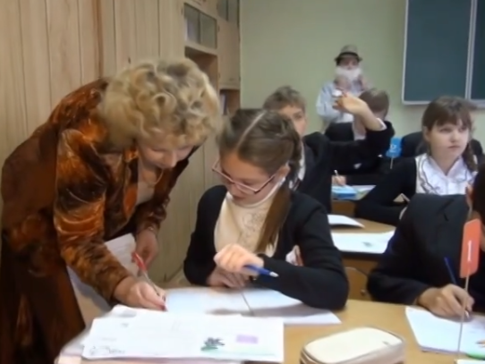
Очень полезные, с точки зрения привлечения учеников к самообразованию, задание на отыскание других способов решения задачи и задания на отыскание новых свойств или признаков математических объектов. Например, во время изучения темы "Трапеция" в 8 классе даю задание придумать другие доказательства теоремы о средней линии трапеции, а не тот, что дан в учебнике. На уроке, посвященном свойствам и признакам ромба, предлагаю ученикам дома сформулировать и доказать «новые» признаки ромба.
Домашние практические работы дают возможность еще раз подчеркнуть прикладную значимость математики.
С целью формирования у личности способности к самоконтролю и корректировке я использую самостоятельные работы «Мгновенный результат» по следующей технологии.
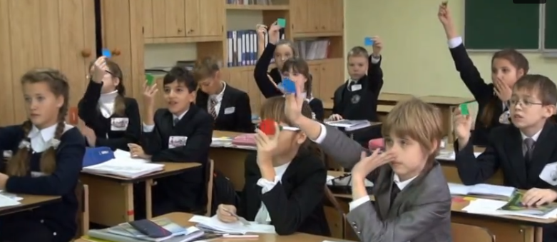
При проведении работы каждый ученик получает контрольный талон такой формы: Фамилия, имя и номер группы. Выполняют работу в рабочих тетрадях, а ответы вписывают во вторую строку талону под номером соответствующего задания. Решение проверяю непосредственно на уроке. Если задание выполнено правильно ученик получает максимальное количество баллов. Если ученик допустил ошибки, он сам должен ее найти и исправить. После этого он опять может подать задание на проверку, но максимально может получить за это задание не более как 50% баллов. Если опять не все недостатки исправлены, он может поискать ошибки и в третий раз сдать работу на проверку, но теперь уже получит не более как 20% баллов. Если и в этом случае ответ неправилен, то это задание ученик дорабатывает дома самостоятельно или обращается на консультацию к одноклассникам или учителю.
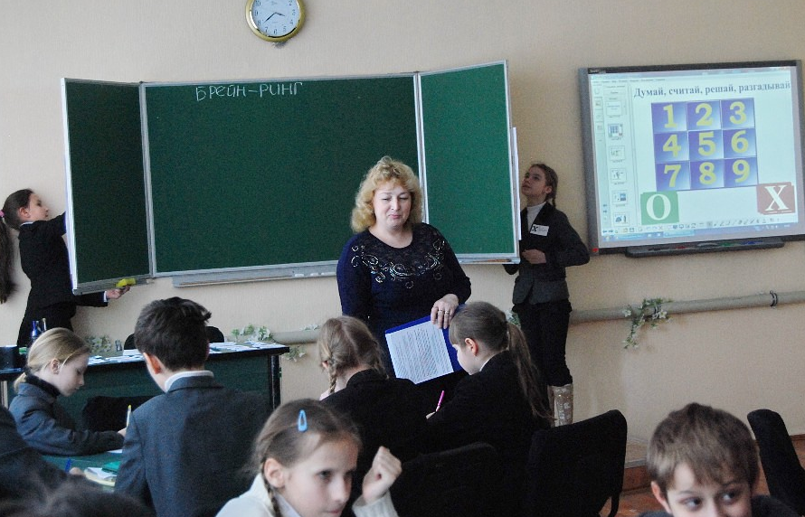
Во время проведения самостоятельных работ по традиционной технологии, ученик, получив результаты своей работы, к следующему урока вряд ли вернется к исправлению своих ошибок, потому что для него это уже «пройденный этап». Во время применения же этой технологии ученик, заинтересованный в исправлении своих ошибок, вынужден критически оценивать результаты своей работы.
Результатом работы из развития самообразовательной деятельности обучающихся, по моему мнению, должен стать выпускник, готовый к самообразованию, которое будет способствовать его саморазвитию и самовоспитанию. А это, в свою очередь, станет фундаментом его самореализации и достижения жизненного успеха.
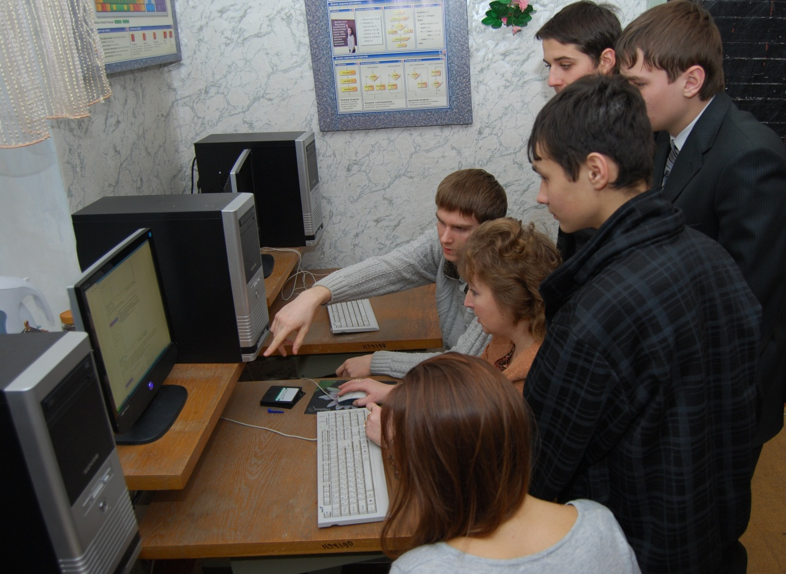
Список использованных литературных источников
- Таран Е.М. Управление формированием навыков самообразования у учащихся в современных условиях Текст.: дис. канд. пед. наук / Е.М. Таран. Москва, 2005. - 186 с.
- Смирнов И.П. Новый принцип воспитания: ориентация на интересы молодежи Текст. / И.П. Смирнов, Е.В. Ткаченко. Екатеринбург: Сократ, 2005.- 183 с.
- Андреев В.И. Педагогика Текст.: учебный курс для творческого саморазвития / В.И. Андреев. 2-е изд. - Казань: Центр инновационных технологий, 2002. - 608 с.
- Владимирская О.Д. Самообразование: пять шагов. Спб.: Просвещение, 2006. — 210 с.

